 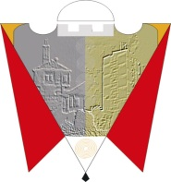

**Republika e Kosovës Komuna e Gjilanit**

**Republika Kosova Opština Gnjilane**

**Republic of Kosovo Municipality of Gjilan**

**Gilan Belediyesi**

F T E S Ë

Ftoheni të merrni pjesë në Seancën solemne të Kuvendit të Komunës së Gjilanit, në të cilën do të shpallet Qytetar Nderi i Gjilanit Ambasadori William G. Walker, i cili edhe e ka konfirmuar pjesëmarrjen në seancë.

Seanca solemne mbahet në Sallën e mbledhjeve të Kuvendit të Komunës së Gjilanit, më datë **16.01.2017** me fillim në ora 11:00**.**

Kryesuesja e Kuvendit

______________________

/Valentina Bunjaku-Rexhepi/